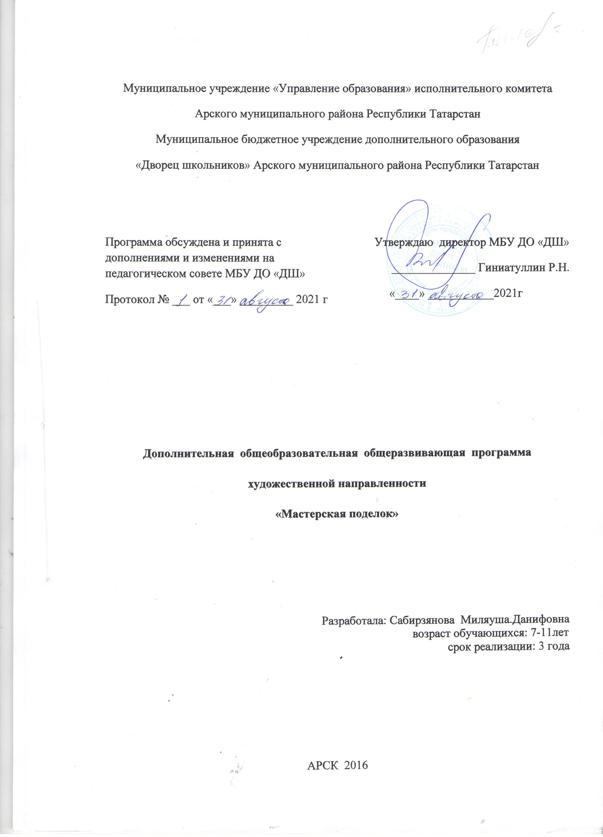

Пояснительная записка.

Образовательная общеразвивающая программа художественного направления «Мастерская поделок» разработана на основе следующих документов:
1. . Федеральный закон от 29.12.2012 №273-ФЗ «Об образовании в Российской Федерации» - статья 2 пункты 9, 10, 14; статья 10, пункт 7; статья 12 пункты 1, 2, 4; статья 23 пункты 3, 4; статья 28 пункт 2; статья 48 пункт 1; 75 пункты 1-5; 76
2. Концепция развития дополнительного образования детей (утверждена распоряжением Правительства Российской Федерации от 04.09.2014 №1726-р)
3. План мероприятий на 2015-2020 годы по реализации Концепции развития дополнительного образования детей (утверждён распоряжением Правительства Российской Федерации от 24.04.2015 №729-р)
4. Порядок организации и осуществления образовательной деятельности по дополнительным общеобразовательным программам (утверждён Приказом Министерства просвещения Российской Федерации от 09.11.2018 №196)
5. СанПин 2.4.4.3.3172-14 «Санитарно-эпидемиологические требования к устройству, содержанию и организации режима работы образовательных организаций дополнительного образования детей»
(утверждены постановлением Главного санитарного врача Российской Федерации от 04.07.2014 №41)
6. «Об утверждении Общих требований к определению нормативных затрат на оказание государственных (муниципальных) услуг в сфере образования, науки и молодёжной политики, применяемых при расчёте объёма субсидии на финансовое обеспечение выполнения государственного (муниципального) задания на оказание государственных (муниципальных) услуг (выполнения работ) государственным (муниципальным) учреждением» (утверждены пунктом 4.1 приказа Министерства образования и науки Российской Федерации от 22.09.2015 №1040)
7. «О примерных требованиях к программам дополнительного образования детей» (Приложение к письму департамента молодёжной политики, воспитания и социальной поддержки детей МО и Н РФ от 11.12.2006 №06-1844)
8. Письмо Министерства образования и науки Российской Федерации от 14.12.2015 № 09-3564 «О внеурочной деятельности и реализации дополнительных общеобразовательных программ»
9. «Экспертиза программ дополнительного образования детей, внеурочной деятельности и элективных курсов» (приложение к журналу «Внешкольник» - Бюллетень «Региональный опыт развития воспитания и дополнительного образования детей и молодёжи» № 4, 2014 г.)
10. «Методические рекомендации по проектированию дополнительных общеразвивающих программ (включая разноуровневые программы)» (направлены письмом Департамента государственной политики в сфере воспитания детей и молодёжи Министерства образования и науки Российской Федерации от 18.11.2015 № 09-3242)
11. Приказ МОиН РТ № 1465/14 от 20 марта 2014 г. «Об утверждении Модельного стандарта качества муниципальной услуги по организации предоставления дополнительного образования детей в многопрофильных организациях дополнительного образования в новой реакции»
12. Приказ МОиН РТ № 2529/14 от 6 мая 2014 г. «Об утверждении Модельного стандарта качества муниципальной услуги по организации предоставления дополнительного образования детей в общеобразовательных организациях»
13. Положение об общеобразовательных общеразвивающих программах МБУ ДО «Дворец школьников» от 29.08.2016г.

Актуальность выбора данного направления деятельности обусловлена, прежде всего, необходимостью приобщения детей к рукоделию, развития у них творческого потенциала, воспитания внимательности, трудолюбия и аккуратности. Так же немаловажным аспектом является то, что всеобщая компьютеризация и использование гаджетов ведет к снижению ручной умелости, поэтому обучение элементарным навыкам вырезания, шитья, склеивания позволит развить навыки и умения, необходимые в жизни.
Возраст: Настоящая программа занятий объединения «Мастерская поделок» разработана для детей в возрасте 7-11 лет.
Данная программа включает в себя 3 больших раздела:
- аппликация и бумажные затеи
- лепка из соленого теста
- поделки из бросового материала
Выбор данных направлений деятельности и объединение их в один единый курс сделан не случайно. Это обусловлено тем, что в данном возрасте дети легко усваивают технику вырезывания, лепки, способы изготовления композиций. Данные виды занятий развивают творческое воображение детей, художественный вкус, улучшают память, помогают воспитывать внимательность и аккуратность. Также способствуют совершенствованию мелкой моторики рук, тонких движений пальцев и тем самым улучшают обучаемость письму. Немаловажным обстоятельством выбранных направлений деятельности является и то, что материалы, необходимые для творчества очень доступны, не требуют больших затрат и экологически безвредны для здоровья детей. Новизна данной программы заключается в обьединении разных направлений в единый курс, использовании соленого теста, как нового материала для творчества.
В основе программы лежат все педагогические принципы, в т.ч. принцип доступности (переход от простого к сложному), принцип индивидуальности и дифференциации (учет особенностей личности каждого ученика), применение знаний в практической деятельности. Процесс обучения построен с учетом жизненного опыта детей и их представлений об окружающем мире. Данная программа включает в себя теоретическую и практическую работу. Вся работа объединения тесно связана с народным искусством: фольклором, историей, сказками, преданиями и т.д.
Программа предусматривает экскурсии с целью изучения растительного и животного мира родного края, конкурсы, беседы и другие формы общения.
Главная цель программы:
Создание условий для интеллектуально-творческого развития детей и приобщения их к художественно-прикладному искусству посредством занятий лепкой из соленого теста и созданием поделок из различных материалов
Задачи программы:
Организовать деятельность детей:
- по освоению приемов и методов работы с бумагой, соленым тестом, и другими материалами;
- по расширению знаний детей об окружающем мире и родном крае;
- по развитию у детей творчества, трудовых и коммуникативных навыков.
- по воспитанию внимательности, аккуратности. трудолюбия и взаимовыручки
Программа предполагает трехгодичное обучение из расчета 4 часа в неделю. Групповые занятия проводятся после уроков в учебных классах средней общеобразовательной школы. Возраст детей 7-11 лет. Всего в год 144 часа. Форма обучения – групповая.
Кратко рассмотрим каждый раздел программы.
Аппликация - наиболее приемлемый и доступный вид деятельности детей. На занятиях аппликации дети знакомятся с историей её возникновения, учатся самостоятельно по шаблону вырезать детали, изучают технологию работы. В этом разделе используются два вида материала: бумага и ткань.
В конце учебного года дети должны уметь:
- правильно подобрать бумагу, ткань для изготовления аппликации,
- по шаблону сделать вырезку деталей изображения четко по намеченным линиям,
- правильно расположить детали на фоне и аккуратно приклеить их.

Дети должны знать:
- понятие об аппликации, как одного из видов декоративно – прикладного искусства,
- последовательность выполнения аппликации,
- виды вырезания деталей, способы приклеивания
Лепка из соленого теста – это одно из новых направлений творческой работы с детьми. Лепка - по своей сути увлекательное занятие, позволяющее развить воображение детей и обучающее их основам скульптуры и рисования. На данных занятиях дети знакомятся с древним искусством лепки, гончарного ремесла и их росписи.
В конце учебного года дети должны уметь:
- строго по рецептуре изготовить соленое тесто;
- вылепить законченное изделие (сувенир, игрушку);
- знать технологии сушки и обжига,
- подобрав необходимые краски, аккуратно покрасить и отлакировать изготовленную поделку.
Дети должны знать:
- понятие о соленом тесте, как об одном из новых видов декоративно-прикладного искусства;
- последовательность технологической цепочки изготовления изделий из соленого теста;
- правила безопасности обращения с колюще- режущими предметами.
Поделки из бросовых материалов – предполагает работу с использованием ниток, тканей, пластмассы и др. материалов. Данный раздел является как бы завершающим, и использует уже приобретенный опыт работы двух предыдущих разделов. Изготовление поделок из разных материалов включает в себя, прежде всего элемент конструирования, моделирования и тем самым способствует развитию творческих способностей детей. В некотором роде изготовление сувениров из бросовых материалов учит детей более рационально относиться к природным материалам, давать «вторую жизнь» старым вещам.
Ожидаемые результаты.
В конце 1 года обучения дети должны уметь:
- уметь составить простую композицию (эскиз),
- уметь изготовить необходимые шаблоны,
- аккуратно собрать основание детали задуманного изделия и эстетично его оформить.

Дети должны знать:
- особенности и свойства различных подсобных материалов (бумаги, ниток, тканей, пластмассы и др.),
- технологический процесс изготовления задуманного изделия,
- правила безопасной и эффективной работы при изготовлении различных поделок.
В конце 2-го года обучения дети должны уметь:
- составив композицию или эскиз, самостоятельно подобрать материалы для его изготовления;
- изготовить несложное изделие по эскизам;
- творчески оформить готовый сувенир (рамка, подставка).
В конце 3-го года обучения дети должны уметь:
- самостоятельно разработать эскизы поделок и изготовить необходимые шаблоны;
- подобрать к ним материалы и инструменты для работы;
- изготовить поделки с применением вспомогательных и природных материалов.
Формы контроля: Подведение итогов работы осуществляется в виде текущих самостоятельных творческих работ, тестов, опроса, а в конце учебного года – в виде выставки работ воспитанников.
Для реализации данной программы необходимо следующее материально-методическое обеспечение:
- компьютер
- стеллажи для сушки, хранения отдельных деталей и готовых изделий
- столы, стулья, доска
- ножницы, клей, кисточки
- расходные материалы (мука, соль, бумага. ткани, бусы, бисер, нитки)
- лак, краски (акварель, гуашь, по ткани)
- салфетки
- природные материалы (семена, сухоцветы)
Дидактический материал: схемы, картины, фотографии, дидактические карточки, памятки, научная и специальная литература, раздаточный материал, видеозаписи, мультимедийные материалы, компьютерные программные средства и др.
Приёмы и методы организации учебно-воспитательного процесса:
1. словесный (устное изложение, беседа, анализ текста и т.д.)
2. наглядный (показ видеоматериалов, иллюстраций, наблюдение, показ педагогом, работа по образцу и др.)
3. практический (тренинг, упражнения, и др.)
Методы, в основе которых лежит уровень деятельности детей:
1. объяснительно-иллюстративный - дети воспринимают и усваивают готовую информацию
2. репродуктивный - учащиеся воспроизводят полученные знания и освоенные способы деятельности
3. частично-поисковый - участие детей в коллективном поиске, решение поставленной задачи совместно с педагогом
4. исследовательский - самостоятельная творческая работа учащихся.

Таким образом, данная программа, объединяя в себе различные виды деятельности детей, способствует развитию эстетического вкуса детей, знакомит их с элементами декоративно – прикладного искусства: лепки, вырезания, мозаики. Данные виды занятий развивают ручную умелость детей, аккуратность и повышают концентрацию внимания. Кроме того, на занятиях делается акцент на полезность изготовленных поделок и сувениров (н-р, в интерьере дома, для подарков и т.д.)

Программа построена по принципу сетевой формы реализации образовательной программы. Сторонами образовательного процесса являются:
- - Муниципальное бюджетное образовательное учреждение «Наласинская СОШ» - совместная реализации согласованной образовательной программы для обучающихся, предоставление материально-технической базы, комплектование групп учащихся.
- -МБУ ДО «Дворец школьников» Арского муниципального района - совместная реализации согласованной образовательной программы для обучающихся, включая реализацию, предоставление материально-технической базы, комплектование групп учащихся.

